本课程的特色与创新点（在课程建设、课程改革和课程教学上的突破及独创性成果，对同类课程建设具有积极引导意义和实际借鉴作用，并在本表4-8栏中未见表述）

1、本课程中要求学生建设的真实的企业网站由学生分组根据兴趣自主寻找，一方面锻炼学生沟通、协作能力，培养职业素质；另外根据兴趣自主寻找并设计制作符合认知规律，有利于同学主动学习，取得好的效果。

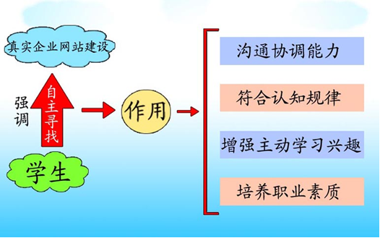

2、本课程融入“研究性学习能力”培养模式。今后社会的需求是动态变化的，网页设计与制作的领域也将不断变化，这就要求我们培养学生不仅能掌握现有知识（典型案例），而且能学习应对明天的应变能力（完成自己的真实任务，提高实践的能力），并最终获得终身受用的本领（创造的能力）。

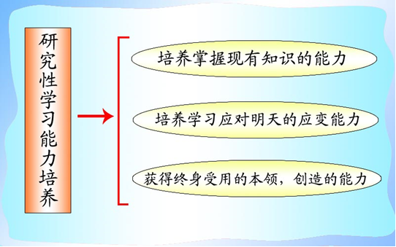

3.有效利用自建课程教学网站进行教学，整个教学过程我们都利用了基于校园网络的教学网站，及时上传相关资料，布置作业，指导实验等，有效的辅助了教学，受到学生好评，取得良好的教学效果。

